Prénom : …………………………… | Date : ……………………………………….…………………..

 | Les CONSONNES : « C » ou « ç »

- La règle :

- La lettre « c » se prononce [ k ] devant « a », « o » et « u »

Exemples : le calendrier, le crocodile, un cutter, ………………………………………………

- La lettre « c » se prononce [ s ] devant « e », « i » et « y »

Exemples : ce, ceci, un cygne , ……………………………………………………………………………………

- Pour obtenir le son [ s ] devant « a » ,« o » et « u » , il faut ajouter une cédille sous le c : « ç »

Exemples : une leçon, il balança , un reçu , …………………………………………………….…

1./ Complète avec « c » ou « ç » :

 |  | 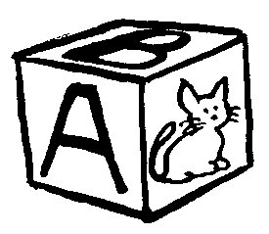 | 
le pou……e | un ……ollier | un ……ube | un ……adeau
 |  |  | 
un ……ochon | un ……ale……on | un ……asque | un é……ureuil
 |  | 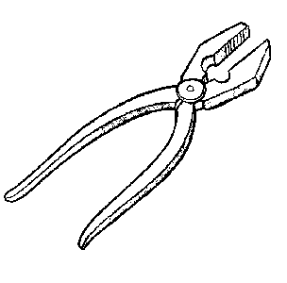 | 
un ……outeau | une bi……yclette | une pin……e | un gar……on
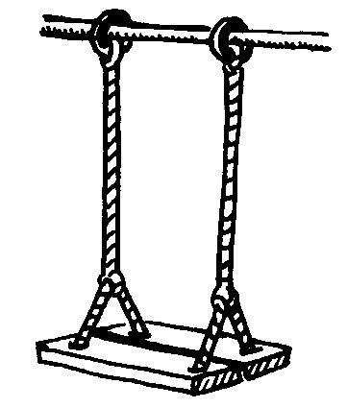 |  |  | 
une balan……oire | une ……ible | ……inq | un vol……an

2./ Complète avec « c » ou « ç » :

un ……anard - une fa……ade - la ……ollection - une le……on -
une spé……ialité - un ma……on - un o……éan - une ……as……ade
une ……aisse - un ……oin - le ……itron - un ……ycliste - une le……on
- Attention :

cueillir - accueillir - la cueillette - ………………………………………………………………………………………………

